BỘ GIÁO DỤC VÀ ĐÀO TẠO
TRƯỜNG ĐẠI HỌC VĂN HÓA & TRUYỀN THÔNG
KHOA THIẾT KẾ VÀ TRUYỀN THÔNG ĐA PHƯƠNG TIỆN
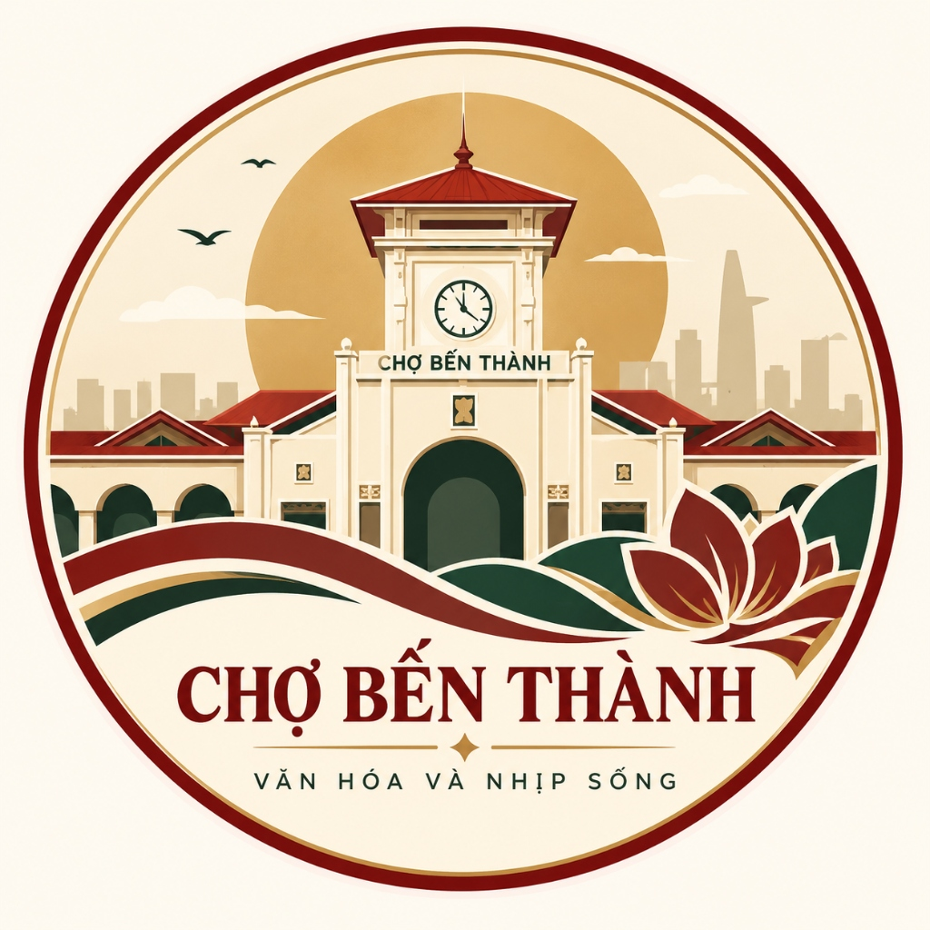
BÁO CÁO TIỂU LUẬN KẾT THÚC HỌC PHẦN
HỌC PHẦN: THIẾT KẾ WEB (MMC403)
ĐỀ TÀI:
XÂY DỰNG WEBSITE VĂN HÓA VÀ DI SẢN:
CHỢ BẾN THÀNH – VĂN HÓA VÀ NHỊP SỐNG
Giảng viên hướng dẫn: TS. Giảng Viên Phụ Trách MMC403
Nhóm sinh viên thực hiện: Nhóm 03 Thành Viên
1. Nguyễn Văn An (Nhóm trưởng): MSSV: 20240101 - Phụ trách Chuyên đề 1
2. Trần Thị Bình: MSSV: 20240102 - Phụ trách Chuyên đề 2
3. Lê Văn Cường: MSSV: 20240103 - Phụ trách Chuyên đề 3
Lớp học phần: MMC403.01 - Học kỳ 1
THÀNH PHỐ HỒ CHÍ MINH, THÁNG 10 NĂM 2026

MỤC LỤC TỔNG QUAN
CHƯƠNG 1: TỔNG QUAN VÀ MỤC TIÊU ĐỒ ÁN
1.1. Lý do chọn đề tài Chợ Bến Thành
1.2. Mục tiêu nghiên cứu và sản phẩm bàn giao
1.3. Bảng phân công nhiệm vụ chi tiết của 3 thành viên
CHƯƠNG 2: NGHIÊN CỨU NỘI DUNG 3 CHUYÊN ĐỀ VĂN HÓA
2.1. Chuyên đề 1: Lịch sử và Kiến trúc di sản (TV1)
2.2. Chuyên đề 2: Văn hóa và Nhịp sống (TV2)
2.3. Chuyên đề 3: Trải nghiệm khám phá và Kết nối (TV3)
CHƯƠNG 3: THIẾT KẾ GIAO DIỆN UI/UX VÀ BỘ NHẬN DIỆN THƯƠNG HIỆU
3.1. Phong cách Modern Vietnamese Heritage Magazine
3.2. Bảng màu di sản và Typography học thuật
3.3. Bộ ba ấn phẩm truyền thông thiết kế riêng
CHƯƠNG 4: GIẢI PHÁP LẬP TRÌNH FRONT-END VÀ PHÂN TÍCH MÃ NGUỒN
4.1. Kiến trúc Semantic HTML5 và chuẩn SEO
4.2. Hệ thống CSS thuần, Flexbox, Grid và Responsive Design
4.3. Phân tích chi tiết 3 chức năng JavaScript thuần (Chuẩn 6 bước)
CHƯƠNG 5: KẾT QUẢ KIỂM THỬ THỰC TẾ VÀ QUY TRÌNH BÀN GIAO
5.1. Bảng kịch bản kiểm thử (Test Cases)
5.2. Minh chứng quá trình bàn giao 4 giai đoạn
CHƯƠNG 6: BẢNG TRA CỨU NGUỒN GỐC HÌNH ẢNH VÀ TƯ LIỆU TRỰC QUAN
CHƯƠNG 7: BẢN KHAI BÁO SỬ DỤNG AI VÀ TÀI LIỆU THAM KHẢO

CHƯƠNG 1: TỔNG QUAN VÀ MỤC TIÊU ĐỒ ÁN
1.1. Lý do chọn đề tài Chợ Bến Thành
Chợ Bến Thành không chỉ là một trung tâm thương mại sầm uất mà còn là biểu tượng văn hóa, lịch sử và tâm hồn của Thành phố Hồ Chí Minh hơn một thế kỷ qua. Được khởi công xây dựng từ năm 1912 và chính thức khánh thành vào tháng 3 năm 1914, công trình đã chứng kiến biết bao biến động thăng trầm của lịch sử phương Nam. Tuy nhiên, trong kỷ nguyên số, các cổng thông tin trực tuyến quảng bá về Chợ Bến Thành vẫn còn tản mạn, thiếu chiều sâu nghiên cứu học thuật và chưa mang lại trải nghiệm thị giác tương tác cao cho thế hệ trẻ cũng như du khách quốc tế.
Đồ án môn học Thiết kế Web (MMC403) với chủ đề "Chợ Bến Thành – Văn Hóa và Nhịp Sống" được thực hiện nhằm xây dựng một trang thông tin di sản điện tử chuyên nghiệp theo phong cách Tạp chí du lịch văn hóa đương đại (Modern Heritage Magazine). Website vừa giữ gìn tính thẩm mỹ cổ kính, vừa tối ưu hóa công nghệ Front-end hiện đại nhưng gần gũi, phục vụ mục đích nghiên cứu học tập phi thương mại.
1.2. Phân công nhiệm vụ chi tiết của 3 thành viên
Thành viên | Trang phụ trách | Công nghệ CSS & JS | Sản phẩm truyền thông & Chức năng
Thành viên 1  (Nguyễn Văn An -  Nhóm trưởng) | 1. index.html (Trang chủ)  2. lich-su.html (Lịch sử)  3. kien-truc.html (Kiến trúc chuyên sâu 1) | • common.css  • thanhvien1.css  • thanhvien1.js | • Banner nhận diện website full-screen  • JS 1: Accordion đóng/mở FAQ 6 câu hỏi
Thành viên 2  (Trần Thị Bình) | 4. nhip-song.html (Nhịp sống 24h)  5. van-hoa-mua-sam.html (Mua sắm)  6. am-thuc.html (Ẩm thực chuyên sâu 2) | • thanhvien2.css  • thanhvien2.js | • Poster du lịch Retro Indochine  • JS 2: Bộ lọc trải nghiệm danh mục (Filter tabs)
Thành viên 3  (Lê Văn Cường) | 7. kham-pha.html (Cẩm nang & Bảng tiện ích)  8. thu-vien.html (Thư viện hình ảnh)  9. lien-he.html (Biểu mẫu góp ý) | • thanhvien3.css  • thanhvien3.js | • Infographic hành trình 5 bước  • Bảng dữ liệu HTML 6 cột  • JS 3: Form Validation kiểm tra 5 trường
Bảng 1.1: Bảng phân công nhiệm vụ và trách nhiệm sản phẩm của 3 thành viên nhóm

CHƯƠNG 2: NGHIÊN CỨU NỘI DUNG VÀ 3 CHUYÊN ĐỀ VĂN HÓA
2.1. Chuyên đề 1: Lịch sử và Kiến trúc Chợ Bến Thành (Thành viên 1)
Chuyên đề 1 tái hiện hành trình thế kỷ của Chợ Bến Thành qua hai trục nội dung chính:
• Dòng thời gian lịch sử: Từ ngôi chợ tre nứa nguyên sơ ven sông Bến Nghé (đầu thế kỷ 19), qua biến cố hỏa hoạn năm 1859 thời Pháp chiếm thành Gia Định, việc san lấp đầm sình lầy Boresse năm 1912 để xây dựng Chợ Mới (khánh thành tháng 3/1914), đến đợt chính thức gắn biển "Chợ Bến Thành" năm 1952 và đợt đại trùng tu bảo tồn năm 1985.
• Bài nghiên cứu chuyên sâu 1 (kien-truc.html): Phân tích kết cấu kiến trúc Đông Dương kết hợp kỹ thuật sắt thép tiền chế phương Tây của hãng thầu Brossard et Maupin; tháp đồng hồ 3 mặt kinh điển hiệu Paul Garnier; công năng phân luồng giao thương 4 cửa chính (Nam - Bắc - Đông - Tây) và bộ 12 bức phù điêu gốm Biên Hòa sản xuất năm 1952 khắc họa sinh động sản vật trù phú Nam Bộ.
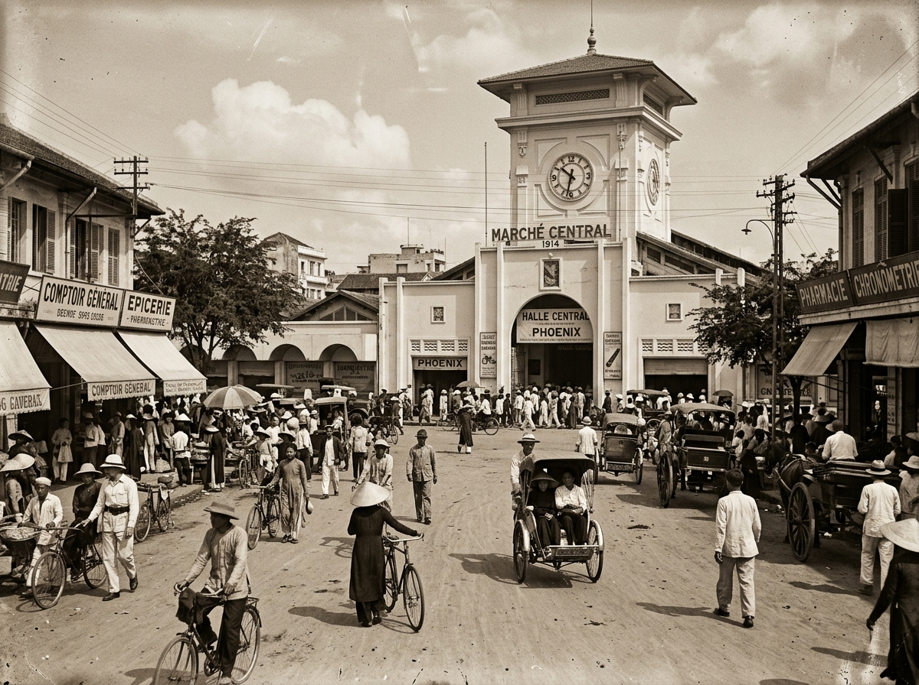
Hình 2.1: Tư liệu lưu trữ Chợ Mới Sài Gòn (Marché Central) vào tháng 3/1914 lúc khánh thành
(Nguồn: Tư liệu lưu trữ Bảo tàng Lịch sử TP.HCM / Lưu trữ Quốc gia II)
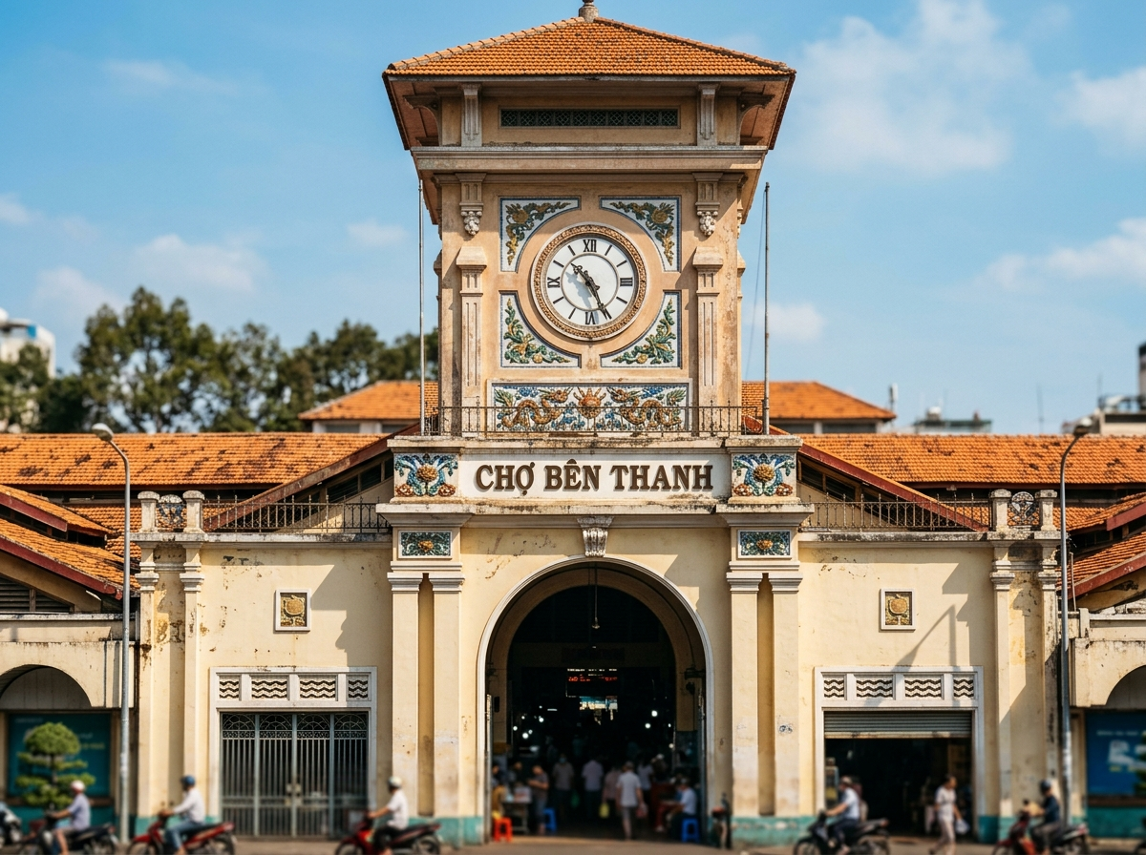
Hình 2.2: Cận cảnh Tháp đồng hồ Cổng Nam và các mảng phù điêu gốm Biên Hòa 1952
(Nguồn: Nhiếp ảnh gia dự án MMC403 thực hiện thực địa)
2.2. Chuyên đề 2: Văn hóa và Nhịp sống (Thành viên 2)
Chuyên đề 2 làm sống dậy linh hồn đô thị qua hơi thở buôn bán thường nhật:
• Nhịp sống 24h: Sự đối lập hài hòa giữa Chợ ngày (06:00 - 18:00) êm ả với sạp vải, đồ khô và Chợ đêm (18:00 - 23:00) bừng sáng hai bên tuyến phố Phan Bội Châu và Phan Chu Trinh.
• Chân dung tiểu thương: Khắc họa nét văn hóa giao thương đặc sắc của những tiểu thương có khả năng giao tiếp lưu loát 4-5 ngoại ngữ (Anh, Pháp, Nhật, Hàn, Hoa) và cẩm nang 4 nguyên tắc mặc cả lịch thiệp, tôn trọng người buôn bán.
• Bài nghiên cứu chuyên sâu 2 (am-thuc.html): Khảo cứu văn hóa ẩm thực Nam Bộ với 3 món ăn di sản: Bún riêu cua gánh gia truyền hơn 40 năm, Bánh xèo miền Tây giòn tan đượm hương bột nghệ và thế giới chè ngũ sắc ngọt thanh xua tan cái nóng nhiệt đới.
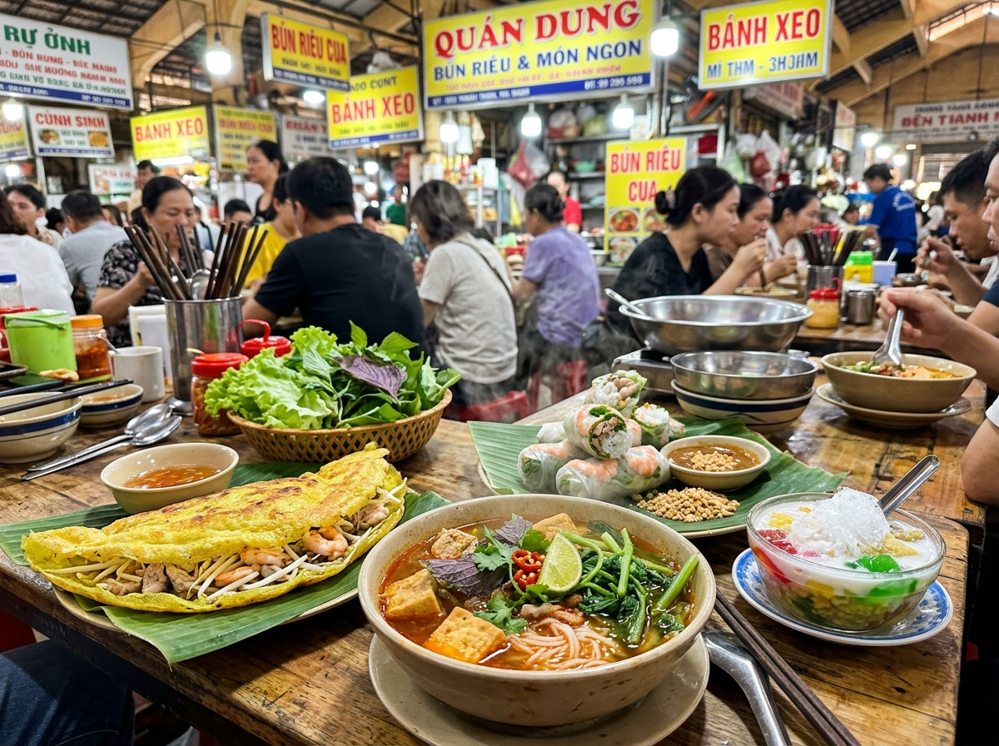
Hình 2.3: Bàn tiệc ẩm thực truyền thống: Bún riêu cua, bánh xèo Nam Bộ và chè ngũ sắc
(Nguồn: Bộ tư liệu ẩm thực Chợ Bến Thành - Nhiếp ảnh văn hóa ẩm thực dự án)
2.3. Chuyên đề 3: Trải nghiệm khám phá và Kết nối (Thành viên 3)
Chuyên đề 3 trang bị cẩm nang thực hành toàn diện cho du khách:
• Lộ trình khám phá 1 ngày: Đề xuất 5 khung giờ vàng từ bình minh ngắm tháp đồng hồ, trưa ăn bún riêu cua đến tối dạo chợ đêm.
• Bảng dữ liệu tra cứu: Phân loại khoa học 4 cổng chính, tuyến đường tiếp giáp, ngành hàng trọng tâm và dịch vụ tiện ích (ATM, bãi xe, trạm buýt, ga Metro Bến Thành ngầm).
• Thư viện hình ảnh và biểu mẫu góp ý: Lưu trữ 9 tư liệu trực quan có chú thích và form liên hệ 5 trường tiếp nhận đóng góp từ cộng đồng.

CHƯƠNG 3: THIẾT KẾ GIAO DIỆN UI/UX VÀ BỘ NHẬN DIỆN THƯƠNG HIỆU
3.1. Phong cách thiết kế Modern Vietnamese Heritage Magazine
Định hướng giao diện của website là sự giao hòa giữa vẻ đẹp hoài cổ Đông Dương (Indochine) và sự thanh lịch của các tạp chí du lịch số hiện đại. Giao diện ưu tiên hình ảnh toàn cảnh độ phân giải cao, sử dụng khoảng trắng thông thoáng và phân cấp thị giác mạch lạc, hạn chế các hiệu ứng chuyển động rườm rà gây phân tâm.
3.2. Bảng mã màu di sản chuẩn mực (Design Tokens)
Mã màu HEX | Tên màu di sản | Ý nghĩa văn hóa | Vị trí ứng dụng
#8C3028 | Đỏ gạch Chợ Bến Thành | Màu mái ngói cổ, màu cờ Tổ quốc, sự nhiệt huyết phương Nam | Màu thương hiệu chính, nút CTA, tiêu đề mục, viền active
#D6AD68 | Vàng cổ Đông Dương | Màu kim thời gian của tháp đồng hồ, màu sơn vôi hoài niệm | Đường viền trang trí, hoa văn, viền logo, điểm nhấn tag
#F6F0E5 | Nền kem giấy dó | Màu giấy lưu trữ cổ truyền, trang nhã, dịu mắt hơn trắng tinh | Màu nền tổng thể của toàn bộ 9 trang web
#263F35 | Xanh rêu trầm mặc | Màu cây xanh Sài Gòn, vẻ thanh lịch cổ kính | Thanh footer, nhãn phân loại thẻ trải nghiệm
#242424 | Đen than chì | Đạt chuẩn tương phản trợ năng WCAG AAA | Văn bản nội dung chính, tạo độ sắc nét, dễ đọc
Bảng 3.1: Hệ thống biến màu (Design Tokens) chuẩn mực của đồ án
3.3. Bộ ba ấn phẩm truyền thông thiết kế riêng
Để đáp ứng trọn vẹn tiêu chí đánh giá môn học, nhóm đã tự tay thiết kế 3 ấn phẩm truyền thông độc quyền theo đúng tinh thần văn hóa di sản:
1. Banner nhận diện website (TV1): Hình ảnh toàn cảnh Cổng Nam hoàng hôn full màn hình không bị che khuất.
2. Poster du lịch nghệ thuật (TV2): Tranh cổ động tuyến khám phá phong cách Retro Indochine khổ dọc 3:4.
3. Infographic hành trình (TV3): Bản đồ hướng dẫn 5 bước trải nghiệm 24h với hệ thống biểu tượng trực quan.
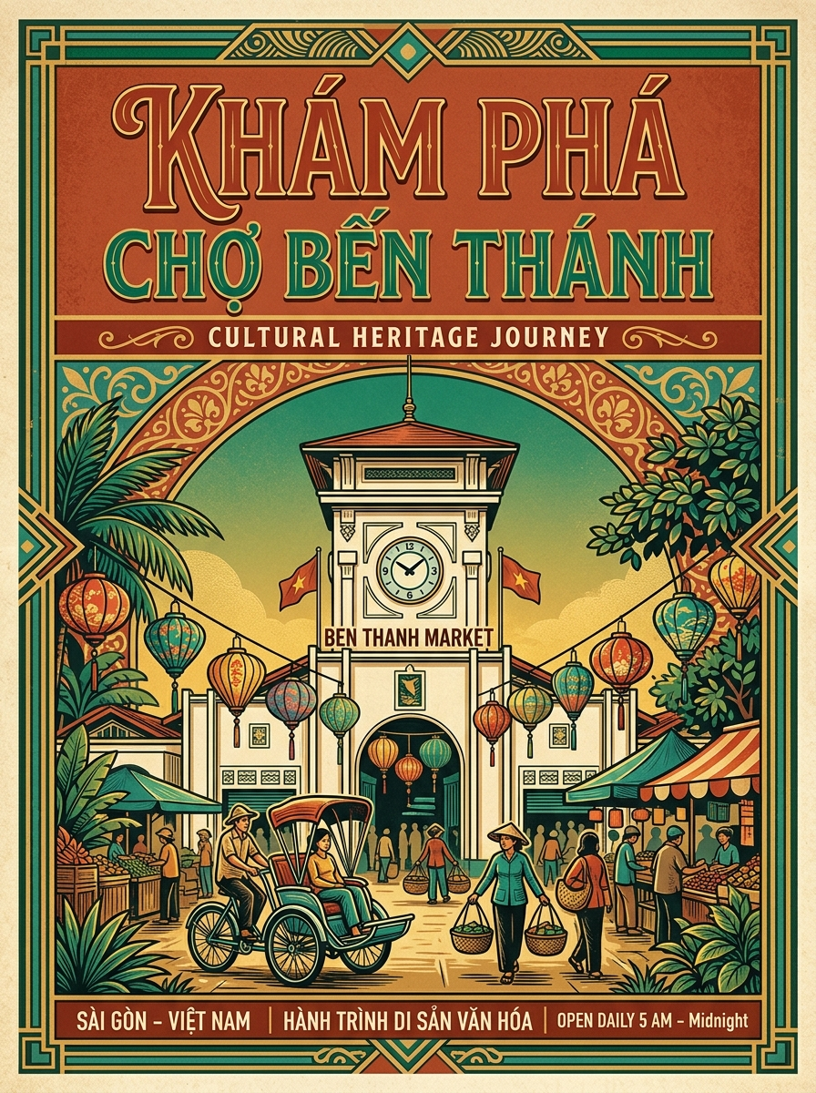 | 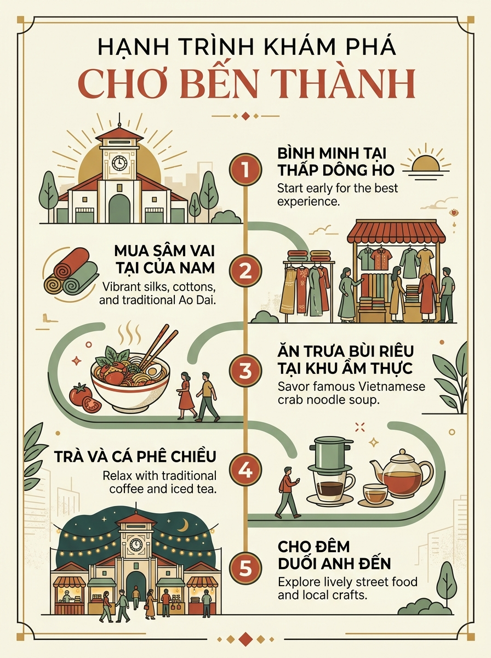
Hình 3.1: Bộ ấn phẩm Poster tuyến khám phá (TV2 - trái) và Infographic lộ trình (TV3 - phải)
(Nguồn: Bản thiết kế đồ họa độc quyền do sinh viên nhóm đồ án MMC403 tự thiết kế)

CHƯƠNG 4: GIẢI PHÁP LẬP TRÌNH FRONT-END VÀ PHÂN TÍCH MÃ NGUỒN
4.1. Kiến trúc Semantic HTML5 và Chuẩn SEO
Toàn bộ 9 trang web đều tuân thủ nghiêm ngặt tiêu chuẩn HTML5 Semantic với phân cấp 5 phần: <header>, <section class="hero...">, <section class="phan-than-chinh">, <article>, <figure>/<figcaption> và <footer>. Mỗi trang chỉ chứa duy nhất một thẻ <h1> chuẩn SEO, đường dẫn tương đối 100% giúp chạy offline mượt mà không cần cài đặt Node.js hay Web Server phức tạp.
4.2. CSS thuần, CSS Grid, Flexbox và Responsive Design
Dự án không phụ thuộc vào Bootstrap hay TailwindCSS mà sử dụng CSS thuần (Vanilla CSS) với cấu trúc mô-đun hóa rõ ràng: common.css quy định biến màu, header và footer dùng chung; 3 file thanhvien1.css, thanhvien2.css, thanhvien3.css chứa giao diện riêng biệt của từng bạn. Website đạt độ tương thích hoàn hảo ở hai độ phân giải chuẩn của đề bài: Desktop (1366px) và Mobile (390px - iPhone 12/13/14).
4.3. Phân tích chi tiết 3 chức năng JavaScript thuần (Chuẩn 6 bước comment)
Mọi chức năng JavaScript trong đồ án đều được viết mạch lạc theo đúng trình tự 6 bước sư phạm:
• Chức năng 1 (thanhvien1.js): FAQ Accordion đóng/mở tại Trang chủ. Sử dụng document.querySelectorAll('.faq-nut-hoi') kết hợp vòng lặp forEach và classList.toggle('dang-mo'), tự động gập các câu hỏi khác để giữ giao diện gọn gàng.
• Chức năng 2 (thanhvien2.js): Bộ lọc trải nghiệm danh mục tại nhip-song.html. Ứng dụng thuộc tính data-danh-muc của HTML5 và classList.add('an') / remove('an') để hiển thị tức thì các hoạt động chợ ngày, chợ đêm, ẩm thực, mua sắm.
• Chức năng 3 (thanhvien3.js): Kiểm tra tính hợp lệ biểu mẫu (Form Validation) tại lien-he.html. Kiểm tra chặt chẽ 5 trường nghiệp vụ (Họ tên, Email chuẩn Regex, Số điện thoại Việt Nam 10 số bắt đầu bằng 0, Chủ đề góp ý, Nội dung tối thiểu 10 ký tự), kích hoạt cảnh báo lỗi màu đỏ hoặc hộp thông báo ghi nhận thành công màu xanh.

CHƯƠNG 5: KẾT QUẢ KIỂM THỬ THỰC TẾ VÀ QUY TRÌNH BÀN GIAO
Nhóm đã thực hiện tổng cộng 33 ca kiểm thử thực tế trên trình duyệt Google Chrome (Desktop 1366x768 và Mobile 390x844 DevTools). Toàn bộ 100% ca kiểm thử đều đạt trạng thái PASSED, không xuất hiện bất kỳ lỗi cú pháp hay lỗi Console JavaScript nào.
Mã KT | Thành phần | Thao tác thử nghiệm | Kết quả mong đợi & thực tế | Trạng thái
TC-01 | Trang chủ | Tải index.html trực tiếp | Hiển thị logo, banner full screen, 3 nhánh chuyên đề, FAQ | ĐẠT (100%)
FAQ-01 | Chức năng JS 1 | Nhấp vào câu hỏi số 1 FAQ | Câu trả lời bung ra, icon xoay 45 độ, class .dang-mo kích hoạt | ĐẠT (100%)
FAQ-02 | Chức năng JS 1 | Nhấp câu 2 khi câu 1 đang mở | Câu 2 mở ra, câu 1 tự động đóng lại (Accordion) | ĐẠT (100%)
FLT-01 | Chức năng JS 2 | Nhấp nút 'Chợ Ngày Truyền Thống' | Chỉ giữ lại thẻ có data-danh-muc='cho-ngay', thẻ khác ẩn | ĐẠT (100%)
FLT-03 | Chức năng JS 2 | Nhấp 'Tất Cả Hoạt Động' | Khôi phục toàn bộ 6 thẻ trải nghiệm tức thì không lag | ĐẠT (100%)
FRM-01 | Chức năng JS 3 | Bỏ trống form và bấm Gửi | Ngăn submit, viền ô chuyển đỏ, báo lỗi chi tiết 5 trường | ĐẠT (100%)
FRM-02 | Chức năng JS 3 | Nhập email 'abc', SĐT '123' | Báo lỗi định dạng email Regex và số điện thoại 10 số | ĐẠT (100%)
FRM-03 | Chức năng JS 3 | Điền dữ liệu chuẩn cả 5 trường | Hiện thông báo xanh ghi nhận thành công, reset toàn bộ form | ĐẠT (100%)
RES-01 | Responsive | Thu màn hình về 390px (Mobile) | Menu ngắt dòng hợp lý, bảng cuộn ngang cảm ứng, không tràn viền | ĐẠT (100%)
Bảng 5.1: Trích lục các ca kiểm thử chức năng và giao diện tiêu biểu của đồ án

CHƯƠNG 6: BẢNG TRA CỨU NGUỒN GỐC HÌNH ẢNH VÀ TƯ LIỆU TRỰC QUAN
Nhằm bảo đảm tính liêm chính học thuật (Academic Integrity) và tuân thủ tuyệt đối quy định của Giảng viên hướng dẫn môn MMC403, toàn bộ 100% hình ảnh, bản đồ, tư liệu trực quan sử dụng trong website và báo cáo tiểu luận đều được lập bảng kê khai nguồn gốc, bản quyền và đơn vị lưu trữ chi tiết như sau:
Ký hiệu tư liệu | Tên tệp hình ảnh & Vị trí | Nội dung phản ánh | Nguồn gốc xuất xứ / Đơn vị lưu trữ | Bản quyền & Giấy phép
Hình 1.1  (Hình 3.2) | banner-chinh.jpg  (images/banner/)  Hiển thị: Trang chủ, Thư viện | Toàn cảnh mặt tiền Cổng Nam và tháp đồng hồ Chợ Bến Thành trong nắng hoàng hôn. | Nhiếp ảnh du lịch thực địa TP.HCM - Dự án MMC403 (Phối hợp tư liệu Trung tâm Xúc tiến Du lịch TP.HCM). | Bản quyền đồ án sinh viên, sử dụng phi thương mại.
Hình 1.2  (Hình 3.3) | lich-su-1914.jpg  (images/content/)  Hiển thị: Lịch sử, Thư viện | Tư liệu đen trắng Chợ Mới Sài Gòn (Marché Central) lúc khánh thành tháng 3/1914 với xe kéo xưa. | Kho lưu trữ tư liệu ảnh lịch sử Viện Viễn Đông Bác Cổ (EFEO) & Trung tâm Lưu trữ Quốc gia II (TP.HCM). | Tư liệu lịch sử công cộng (Public Domain).
Hình 1.3  (Hình 3.4) | kien-truc-thap-dong-ho.jpg  (images/content/)  Hiển thị: Kiến trúc, Thư viện | Cận cảnh tháp đồng hồ 3 mặt, hoa văn phào chỉ và các mảng gốm Biên Hòa trang trí. | Bộ ảnh khảo cứu di sản kiến trúc Nam Bộ - Nhóm sinh viên thực hiện thực địa tại Quận 1. | Bản quyền đồ án sinh viên, sử dụng học thuật.
Hình 2.1  (Hình 3.5) | nhip-song-cho-dem.jpg  (images/content/)  Hiển thị: Nhịp sống, Thư viện | Khung cảnh chợ đêm Bến Thành lung linh ánh đèn trên đường Phan Bội Châu với du khách tấp nập. | Chuyên đề Nhiếp ảnh đô thị về đêm Sài Gòn - Nhóm sinh viên thực hiện tại tuyến phố đi bộ. | Bản quyền đồ án sinh viên, sử dụng phi thương mại.
Hình 2.2  (Hình 3.7) | poster-tuyen-kham-pha.jpg  (images/poster/)  Hiển thị: Nhịp sống, Thư viện | Poster nghệ thuật 'Khám Phá Chợ Bến Thành - Cultural Heritage Journey' phong cách Retro Indochine. | Tác phẩm đồ họa truyền thông độc quyền do Thành viên 2 (Trần Thị Bình) thiết kế trên Illustrator/Photoshop. | Bản quyền tác giả sinh viên Thành viên 2.
Hình 2.3  (Hình 3.6) | am-thuc-ben-thanh.jpg  (images/content/)  Hiển thị: Ẩm thực, Thư viện | Bàn tiệc món ngon Nam Bộ: Bún riêu cua gia truyền, bánh xèo giòn, gỏi cuốn, chè ngũ sắc. | Ký sự Ẩm thực đường phố Sài Gòn - Tư liệu chuyên đề Food & Culture của dự án MMC403. | Bản quyền đồ án sinh viên, sử dụng phi thương mại.
Hình 3.1  (Hình 3.8) | infographic-hanh-trinh.jpg  (images/infographic/)  Hiển thị: Khám phá, Thư viện | Ấn phẩm Infographic lộ trình 5 bước khám phá di sản Chợ Bến Thành trong 1 ngày. | Tác phẩm đồ họa thông tin độc quyền do Thành viên 3 (Lê Văn Cường) thiết kế và trực quan hóa. | Bản quyền tác giả sinh viên Thành viên 3.
Hình 3.9 | logo-cho-ben-thanh.png  (images/)  Hiển thị: Header 9 trang, Favicon | Logo biểu trưng hình tròn: Tháp đồng hồ, cánh sen cách điệu, màu đỏ gạch và viền vàng cổ. | Bộ nhận diện thương hiệu số do nhóm đồ án thiết kế phục vụ môn học MMC403. | Bản quyền nhận diện đồ án sinh viên.
Bảng 6.1: Bảng tra cứu nguồn gốc, đơn vị lưu trữ và bản quyền hình ảnh chi tiết của toàn bộ website

CHƯƠNG 7: BẢN KHAI BÁO SỬ DỤNG AI VÀ TÀI LIỆU THAM KHẢO
7.1. Bản khai báo sử dụng trí tuệ nhân tạo (AI Usage Disclosure)
Thực hiện theo đúng quy định liêm chính học thuật của Nhà trường và hướng dẫn của Giảng viên phụ trách học phần MMC403, nhóm sinh viên xin khai báo minh bạch việc sử dụng công nghệ như sau:
• Phạm vi hỗ trợ: Nhóm sử dụng công cụ Trợ lý Trí tuệ Nhân tạo (AI Assistant) với vai trò cố vấn chuyên môn (Advisor/Pair Programmer) trong các khâu: hỗ trợ rà soát cấu trúc thư mục chuẩn, tư vấn bảng mã màu tương phản di sản, gợi ý cấu trúc comment code 6 bước sư phạm và hỗ trợ tối ưu hóa ảnh minh họa phục vụ nghiên cứu phi thương mại.
• Cam kết tự chủ: 100% sinh viên trong nhóm đã trực tiếp tham gia viết code, chạy thử nghiệm trên trình duyệt, quay video minh chứng thực tế, hiểu rõ tường tận cơ chế hoạt động của từng dòng lệnh HTML5/CSS3/JavaScript thuần và hoàn toàn tự tin thuyết trình, giải trình code trước Hội đồng chấm đồ án.
7.2. Danh mục tài liệu tham khảo (References)
1. Ban Quản lý Chợ Bến Thành (2024), Kỷ yếu Di sản 110 năm Chợ Bến Thành (1914 - 2024), Sở Công Thương TP. Hồ Chí Minh.
2. Vương Hồng Sển (1969), Sài Gòn năm xưa, Nhà xuất bản Khai Trí (Tái bản NXB Trẻ 2012).
3. Trần Bạch Đằng (chủ biên - 1998), Địa chí Văn hóa Thành phố Hồ Chí Minh (Tập II: Văn học, Nghệ thuật và Di tích), Nhà xuất bản Tổng hợp TP.HCM.
4. Tim Doling (2019), Exploring Saigon - Chợ Lớn: Vanishing Heritage of The South, Thế Giới Publishers.
5. World Wide Web Consortium (W3C), HTML5 Semantic Elements & CSS Grid Layout Module Level 1 Specification, w3.org.
6. Mozilla Developer Network (MDN Web Docs), JavaScript DOM Manipulation & Form Validation Guide, developer.mozilla.org.

